**计算方法**

**黄佳城 20420201151673**

**2021 年 04 月 20 日**

Code:

<https://github.com/Acpnohc/conputational_method_in_theory_physics/tree/main/hw8>

**课堂例题（用于验证算法）：**

模拟一维 FPU 模型的演化：



设定粒子数，所有粒子的质量都为１，且考虑周期边界条件。初始系统的 总动量为 0，总能量为 1。积分步长选为 h = 0.01。

**解：**

**（1）**方法一：

使用Verlet积分算法，利用速度重新标度进行NVT模拟，结果如图1所示，与课上结果一致。

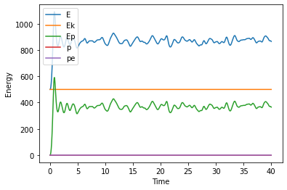

图1 速度重新标度法进行NVT模拟，总能量（E）、势能（Ep）、动能（Ek）、动量（p）、体系压强（pe）的变化，步长0.01，积分步数4000

**（2）**方法二：

使用Verlet积分算法，利用Nose-Hoover热浴法进行NVT模拟，结果如图2（c=0.1），图3（c=1），图4（c=10）所示。图2-4的对比验证了耦合常数c对系统热化速度的影响。同时结果也与课上展示的一致。

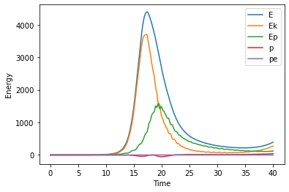

图2 Nose-Hoover热浴法进行NVT模拟，总能量（E）、势能（Ep）、动能（Ek）、动量（p）、体系压强（pe）的变化，c=0.1，步长0.01，积分步数4000

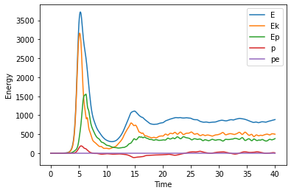

图3 Nose-Hoover热浴法进行NVT模拟，总能量（E）、势能（Ep）、动能（Ek）、动量（p）、体系压强（pe）的变化，c=1，步长0.01，积分步数4000

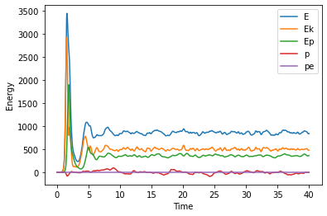

图4 Nose-Hoover热浴法进行NVT模拟，总能量（E）、势能（Ep）、动能（Ek）、动量（p）、体系压强（pe）的变化，c=10，步长0.01，积分步数4000

**问题 1：**

利用Verlet积分法模拟一维 FPU 模型的演化：



设定粒子数，所有粒子的质量都为 1，且考虑周期边界条件。初始系统的 总动量为 0，总能量为 1。积分步长选为 h = 0.01。

研究系统温度在，，时，系统的定容热容量。

**解：**

系统的定容热容量的表示如下：



数值离散处理方式如下：在的周围取值，计算和，系统的定容热容量可以被近似表示为：



本次模拟使用的。

分别用速度重新标度法和Nose-Hoover热浴法对系统进行NVT模拟，根据图1-4的经验，我们可以取步长0.01，积分步数4000，最终进行时间平均选择最后2000步。结果如下所示：

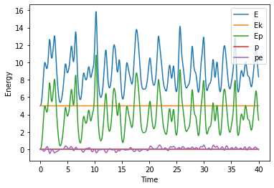

图5 速度重新标度法进行NVT模拟，总能量（E）、势能（Ep）、动能（Ek）、动量（p）、体系压强（pe）的变化，步长0.01，积分步数4000

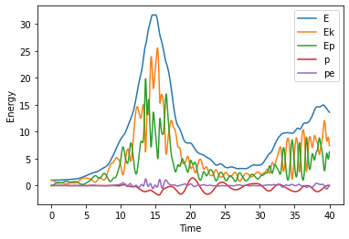

图6 Nose-Hoover热浴法进行NVT模拟，总能量（E）、势能（Ep）、动能（Ek）、动量（p）、体系压强（pe）的变化，c=0.1，步长0.01，积分步数4000

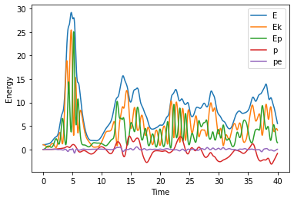

图7 Nose-Hoover热浴法进行NVT模拟，总能量（E）、势能（Ep）、动能（Ek）、动量（p）、体系压强（pe）的变化，c=1，步长0.01，积分步数4000

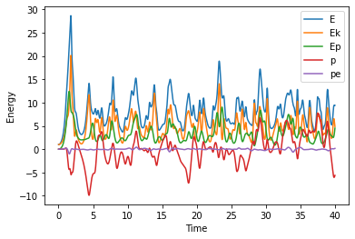

图8 Nose-Hoover热浴法进行NVT模拟，总能量（E）、势能（Ep）、动能（Ek）、动量（p）、体系压强（pe）的变化，c=10，步长0.01，积分步数4000

**个人认为，系统涨落似乎过大，并未达到所谓的平衡，于是使用Nose-Hoover热浴法进行了一次积分步数为100000的模拟，结果如下图所示：**

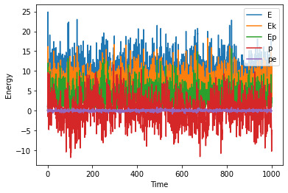

图8 Nose-Hoover热浴法进行NVT模拟，总能量（E）、势能（Ep）、动能（Ek）、动量（p）、体系压强（pe）的变化，c=10，步长0.01，积分步数100000

结果并未得到较好的改善，根据查阅文献，我认为问题可能出现在这里：Unfortunately, the Nosé–Hoover dynamics is not ergodic for small or stiff systems[1]. Nose-Hoover热浴法对少体系统（10个粒子）不太友好,遍历性不能得到保证，用Nose-Hoover Chain可能更加合适（该方法还在编写代码）。

系统的定容热容量结果如下表所示，

|  |  |  |
| --- | --- | --- |
|  | 速度重新标度法  （4000步） | Nose-Hoover热浴法（100000步） |
| T=0.5 | 8.679732698011833 | 7.832289497328535 |
| T=1 | 8.584670642002834 | 9.391035510738739 |
| T=1.5 | 8.11353695553052 | 4.571199088886537 |

**参考文献：**

[1] Martyna G J , Klein M L , Tuckerman M . Nosé–Hoover chains: The canonical ensemble via continuous dynamics[J]. Journal of Chemical Physics, 1992, 97(4):2635-2643.